ΠΟΛΙΤΙΣΤΙΚΟ ΠΡΟΓΡΑΜΜΑ
ΕΥΕΛΙΚΤΗΣ ΖΩΝΗΣ
ΜΑΘΗΤΩΝ Ε2
«ΣΧΕΔΙΑΖΟΥΜΕ ΠΑΙΧΝΙΔΙΑ ΣΤΗΝ ΑΥΛΗ»
Η ΙΔΕΑ
Μια μέρα η γυμνάστρια μας κα. Βάνια μας παρουσίασε ένα video από ένα σχολείο του εξωτερικού όπου οι μαθητές ζωγράφιζαν και σχεδίαζαν δραστηριότητες στο προαύλιο. Μας άρεσε τόσο πολύ η ιδέα που θέλαμε να κάνουμε κι εμείς κάτι που να μείνει στο σχολείο και να το χαρούν όλα τα παιδιά. Έτσι αποφασίσαμε με ενθουσιασμό να αναλάβουμε αυτό το δύσκολο έργο-project!
Ο ΣΤΟΧΟΣ ΤΟΥ PROJECT
Η στόχος του προγράμματος ήταν να επιλέξουμε, να σχεδιάσουμε και να οργανώσουμε δραστηριότητες και παιχνίδια που μπορούν να παίζονται στην αυλή από όλους τους μαθητές ώστε να περνάμε ένα ευχάριστο, διασκεδαστικό διάλειμμα χωρίς ατυχήματα. Δηλαδή σκοπός ήταν να δημιουργήσουμε επιδαπέδια παιχνίδια στην αυλή του σχολείου.
ΠΡΟΕΤΟΙΜΑΣΙΑ
Τον περισσότερο χρόνο για την υλοποίηση του προγράμματος την αφιερώσαμε στην προετοιμασία. Είχαμε πολλά πράγματα που έπρεπε να συμφωνήσουμε, να σκεφτούμε, να οργανώσουμε και να επιλύσουμε προβλήματα και δυσκολίες. Ας χωρίσουμε όμως την φάση της προετοιμασίας σε στάδια:
Α’ ΣΤΑΔΙΟ
Το πιο βασικό: χωριστήκαμε σε ομάδες για να μπορούμε να δουλέψουμε πιο αποδοτικά και αποτελεσματικά. Η κάθε ομάδα είχε αναλάβει ένα ρόλο, με συγκεκριμένες αρμοδιότητες και είχε να προετοιμάσει ένα μέρος του έργο, έτσι δουλέψαμε πιο γρήγορα και συντονισμένα. Η ΣΥΝΕΡΓΑΣΙΑ ΕΦΕΡΕ ΠΙΟ ΠΟΛΛΕΣ ΙΔΕΕΣ, ΠΡΟΤΑΣΕΙΣ και ΛΥΣΕΙΣ.
Β΄ ΣΤΑΔΙΟ
Η κάθε ομάδα επέλεξε 1 με 2 παιχνίδια. Τα παρουσίασε στο Τμήμα, κατέγραψε τους κανόνες τους, τι χρειάζεται για την υλοποίηση του σχεδιασμού τους και συζητήσαμε πιθανές δυσκολίες.
Ποιος θα είναι ο χώρος στην αυλή που θα σχεδιαστεί;
Ποιες ηλικίες θα το παίζουν;
Τι υλικά θα χρειαστούν για τον σχεδιασμό τους; Είναι εύκολο να σχεδιαστούν από τα παιδιά;
Υπάρχουν κίνδυνοι για τα παιχνίδια αυτά;
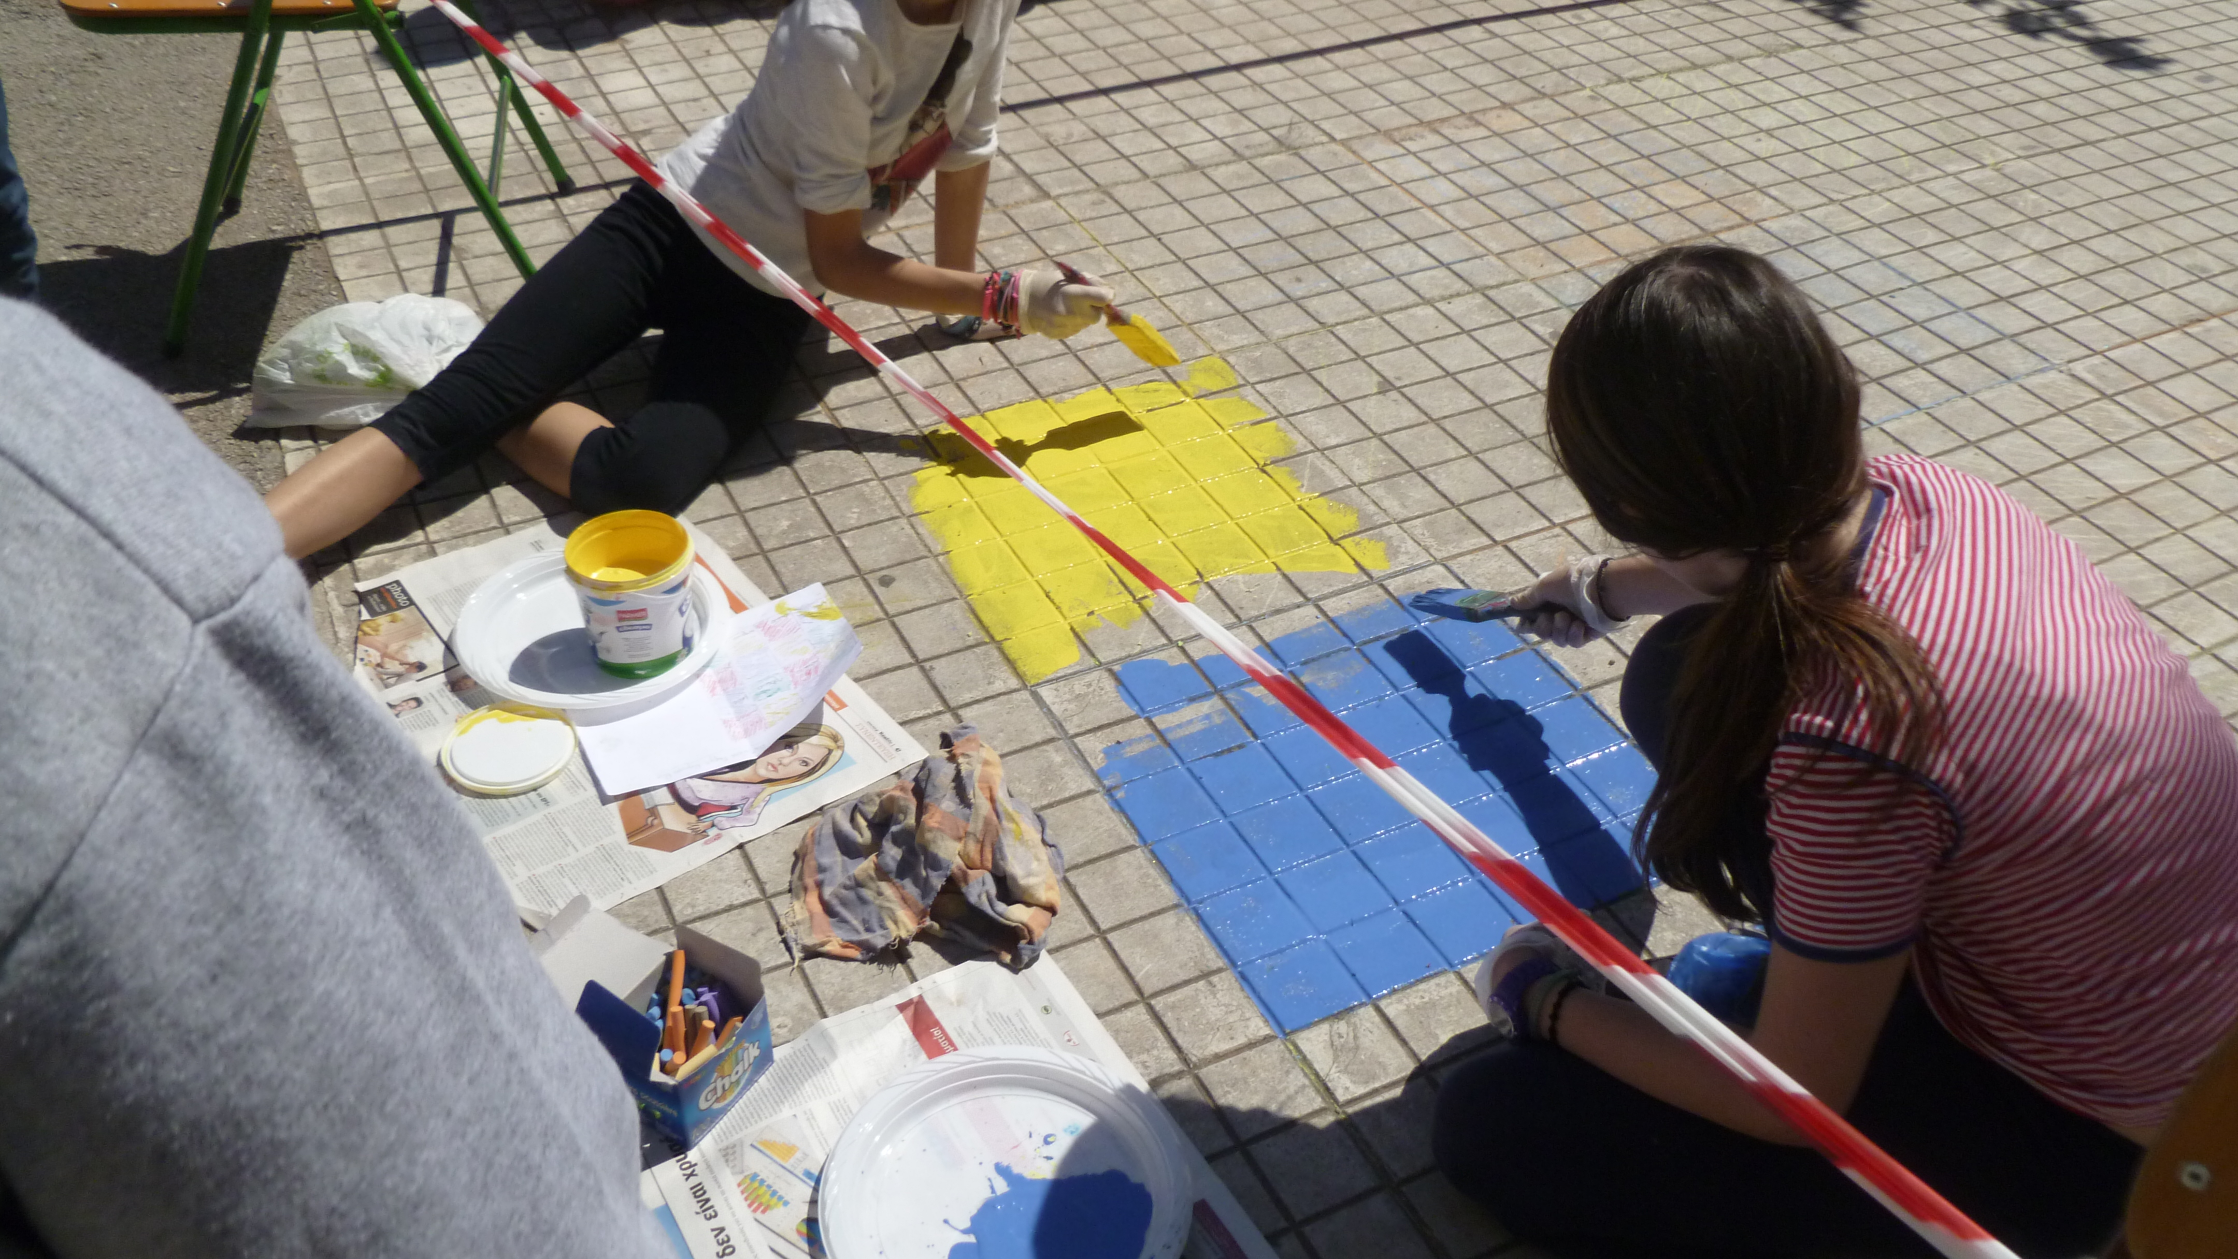

Γ ‘ ΣΤΑΔΙΟ
Προετοιμάσαμε τα υλικά που θα χρειαστούμε. Ζητήσαμε από την Διεύθυνση του σχολείου να μας αγοράσουν μπογιές, πινέλα, white spirit, χαρτοταινία, ταινία σήμανσης και ότι άλλο και χαρτόνια για να προετοιμάσουμε τα stensile. (νούμερα, πατούσες, παλάμες). Κάναμε ένα προσχέδιο στην αυλή με κιμωλίες και ταινία. Συγκεντρώσαμε γάντια και σακούλες για να μην λερωθούμε στα χέρια και στα πόδια. ..Ρούχα πρόχειρα, εννοείται!
Ενημερώσαμε με γραπτές ανακοινώσεις και προφορικά όλα τα Τμήματα του σχολείου για το έργο που σχεδιάζαμε. Βασικά τους ζητήσαμε όταν ζωγραφίσουμε να μην πατήσουν στις μπογιές και να μην παραβιάζουν τον σηματοδοτημένο χώρο. Στη συνέχεια τους παρουσιάσαμε τα παιχνίδια που θα σχεδιάζαμε και τον τρόπο που παίζονται. Έτσι ενθουσιάστηκαν όλοι και όχι μόνο δεν μας κατέστρεψαν το προσχέδιο αλλά μας βοήθησαν κιόλας. Εεε, βρήκαμε και φωτογράφο, δεν γίνεται να μην απαθανατίζουμε αυτή την εμπειρία!!

Δ΄ΣΤΑΔΙΟ
Η υλοποίηση: Το πιο εντυπωσιακό! Κατενθουσιαστήκαμε! Όλοι οι μαθητές, όλες οι ομάδες είχαμε ρόλους, είχαμε αναλάβει να σχεδιάσουμε κάτι. Μια Παρασκευή, μετά τη λήξη του σχολικού ωραρίου, είχαμε πάρει άδεια από τη Διεύθυνση του σχολείου και τους γονείς μας και παραμείναμε στο σχολείο μαζί με την γυμνάστρια μας για να ζωγραφίσουμε, όχι σε χαρτί αλλά στο πάτωμα και στους τοίχους! Πήραμε πινέλα, μπογιές και στρωθήκαμε στη δουλειά!
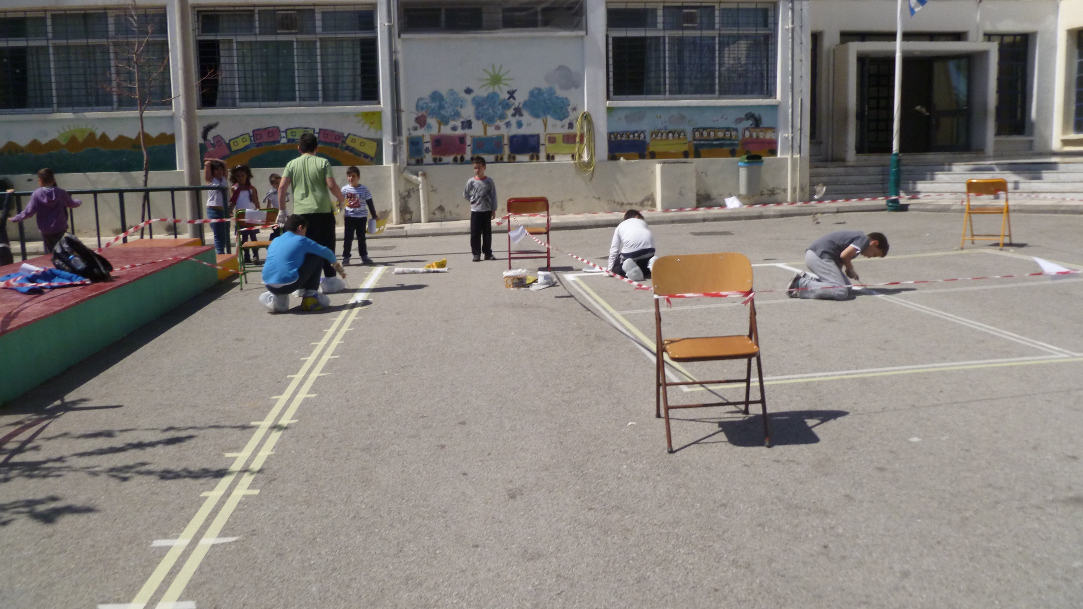

ΑΞΙΟΛΟΓΗΣΗ
Εντάξει, δεν είμαστε και ζωγράφοι! Κάναμε και λάθη, αλλά το αποτέλεσμα ήταν φανταστικό! Το πιο σπουδαίο είναι ότι συνεργαστήκαμε, ο ένας βοήθησε τον άλλο, και όλοι μαζί δημιουργήσαμε το καλύτερο αποτέλεσμα!
Βέβαια η καλύτερη ανταμοιβή για τον κόπο μας ήταν η αναγνώριση της δουλειάς μας από τους υπόλοιπους μαθητές του σχολείου. Ευχαριστήθηκαν όλοι τόσο πολύ τα παιχνίδια που τους φτιάξαμε που σε όλα τα διαλείμματα ασχολούνταν με αυτά! Εμείς τους δείχναμε πώς παίζονται και συμμετείχαμε όλοι μαζί. Έτσι κάναμε και καινούριους φίλους από άλλα τμήματα.
Χαιρόμαστε τόσο πολύ από το μικρό αλλά τόσο σπουδαίο κατόρθωμα μας!
Ήταν μια υπέροχή εμπειρία που είχαμε φέτος στο σχολείο, θα τη θυμόμαστε για πολλά χρόνια!
Σας ευχαριστούμε που μας εμπιστευτήκατε, που μας στηρίξατε και που χαρήκατε μαζί μας!
Σας ευχόμαστε να παίζετε πολύ γιατί το παιχνίδι είναι ΕΥΤΥΧΙΑ!!!
Οι μαθητές του Ε2
Σχ. έτος 2013-2014
